R
WO/PBC/25/14
оригинал: английский
дата: 20 июня 2016 г.

Комитет по программе и бюджету

Двадцать пятая сессия
Женева, 29 августа - 2 сентября 2016 г.

ОТЧЕТ О ХОДЕ ВНЕДРЕНИЯ ВСЕОБЪЕМЛЮЩЕЙ КОМПЛЕКСНОЙ СИСТЕМЫ ПЛАНИРОВАНИЯ ОБЩЕОРГАНИЗАЦИОННЫХ РЕСУРСОВ (ПОР)

подготовлен Секретариатом

I. ВВЕДЕНИЕ

- На сорок восьмой сессии Ассамблей государств-членов ВОИС в сентябре 2010 г. было одобрено предложение Секретариата о введении в действие всеобъемлющей комплексной системы ПОР (документы WO/PBC/15/17 и A/48/14) в целях: (i) модернизации ключевых функций ВОИС в области административного руководства, управления и обслуживания пользователей; (ii) повышения эффективности и производительности административных и управленческих процессов в ВОИС; и (iii) укрепления потенциала, позволяющего представлять государствам-членам, заинтересованным сторонам и руководству более качественную информацию.
- Настоящий отчет дополняет предшествующие отчеты о ходе работе, которые представлялись Комитету по программе и бюджету (КПБ), и преследует цель предоставить государствам-членам информацию о проделанной работе, достигнутых результатах и использовании бюджетных средств по линии портфеля проектов ПОР за период с июня 2015 г. по май 2016 г. В отчете содержится также резюме обновленного плана развития портфеля и соответствующих корректировок бюджета в рамках общего бюджета портфеля, одобренного государствами-членами.

iI. цели, сфера и подход – история вопроса

- Система ПОР внедряется через посредство портфеля взаимосвязанных проектов, постепенно развивающих Систему управления административной информацией (СУАИ/ AIMS Evolution).
- Первая группа проектов имеет целью дать ВОИС всеобъемлющий набор инструментов для укрепления системы управления людскими ресурсами (УЛР), что включает в себя управление штатным расписанием, оформление пособий и льгот, начисление заработной платы, наем персонала, служебную деятельность сотрудников, обучение и профессиональный рост.
- Вторая группа проектов дала ВОИС набор инструментов – системы управления общеорганизационной деятельностью (УОД) и информационно-аналитического обеспечения (ИАО) - для укрепления и поддержки внедрения системы управления, ориентированного на конкретные результаты (УКР), включая двухлетнее планирование, планирование работы на год, мониторинг осуществления планов работы, оценку служебной деятельности, отчетность и аналитические методы. Управление организационными рисками (УОР) – крайне важная функция для достижения стратегических целей и ожидаемых результатов Организации, выполняемая как неотъемлемая часть цикла УКР Организации, - также было укреплено в рамках этой группы проектов.
- Третья группа проектов усовершенствовала существующую систему управления финансовой и закупочной деятельностью (УФЗД) на базе PeopleSoft, а также систему оформления служебных поездок посредством изменения и улучшения их конфигурации, что сделает возможным дополнение существующих функций новыми, введение в эксплуатацию новых модулей и повышение эффективности рабочих процессов.
- Четвертая группа проектов позволит ВОИС накопить опыт в отношении концепций и методов управления отношениями с клиентами (УОК) путем поддержки проектов, главную роль в которых играют исполнители рабочих процессов, таких как инструменты рассылки, базы контактных данных, управление доступом, анализ процессов взаимодействия с клиентами и замены некоторых из систем, ориентированных на клиентов. ВОИС создала совет по обслуживанию клиентов, являющийся независимым органом, выходящим за рамки портфеля ПОР, и занимающийся вопросами концепции, управления и общей «дорожной карты», которые впоследствии, возможно, приведут к нахождению и реализации более глобального по своему характеру варианта УОК.
- В основе осуществляемой ВОИС деятельности лежит подход, заключающийся в поэтапной реализации проектов, которые способствуют постепенному развитию потенциала ПОР на основе принципов согласованности и соразмерности. Указанный подход также строится на деловых потребностях и приоритетах и учитывает способности соответствующих подразделений Организации воспринимать изменения и адаптироваться к ним.
- Основными принципами при реализации проектов в портфеле ПОР являются качество, точность и соблюдение утвержденного бюджета. Пересмотренный график работ был представлен в отчете о ходе внедрения за 2015 г.; он базируется на этих критериях и на способности подразделений Организации воспринять осуществляемые преобразования и изменить в соответствии с ними свою деятельность. План, показывающий графики осуществления остающихся проектов, которые все еще остаются в рамках пересмотренного графика работ по завершению в 2017 г., содержится ниже в настоящем отчете.

III. достижения по портфелю

- В целом в рамках включенных в портфель проектов удается успешно решать задачи модернизации и повышения качества, эффективности и производительности систем ВОИС, отвечающих за управление деятельностью, административные функции и обслуживание клиентов, а также развивать возможности Организации по предоставлению более качественной информации государствам-членам, партнерам и руководству. Диаграмма 1 показывает ход работы и планы на период вплоть до окончания осуществления проекта.

Диаграмма 1 – Эволюция СУАИ
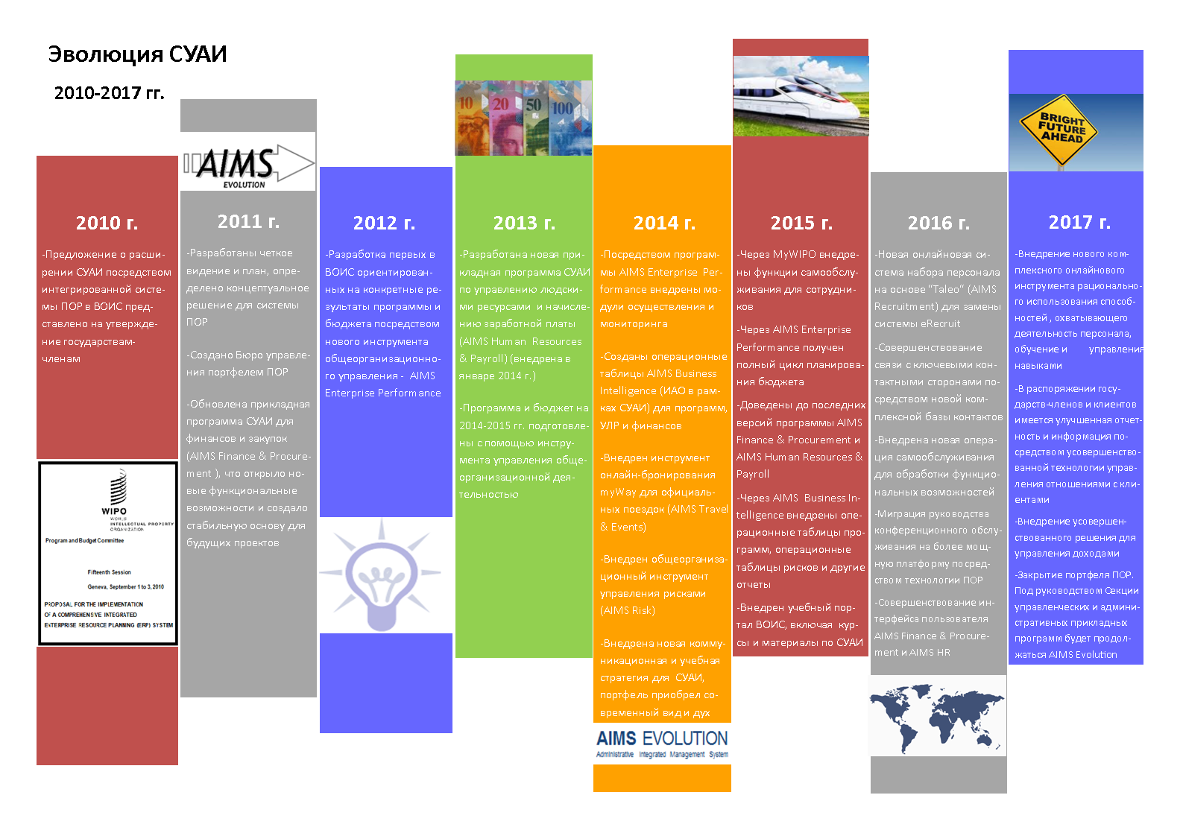

- В разделе X содержится детальный обзор прогресса, достигнутого в каждой из портфельных групп.
IV. независимая проверка и подтверждение (НПП)
- Первоначальная НПП была проведена в 2013 г., и вынесенные по ее итогам рекомендации были полностью выполнены. В течение 2016 г. планируется второй обзор НПП, который будет проведен независимым внешним провайдером. В рамках этого обзора внимание будет сосредоточено, среди других аспектов, на коммерческих выгодах, и по его итогам руководству ВОИС будут представлены выводы и рекомендации, которые помогут обеспечить реализацию ВОИС всего потенциала систем, созданных в результате осуществления портфеля проектов ПОР, после закрытия портфеля в 2017 г.
V. оценка эффективности деятельности внешних партнеров по осуществлению проектов
- Эффективность деятельности партнеров по осуществлению проектов ПОР постоянно контролируется в ходе реализации каждого проекта. Контракты с партнерами обычно состоят из конкретных результатов, увязанных с основными этапами, с которыми согласован и график платежей. Конкретные результаты работы должны быть приняты ВОИС, с тем чтобы была произведена выплата на том или ином этапе. Это помогает обеспечить требуемый уровень контроля над качеством и расходами. Вместе с тем это может сказаться на графике осуществления, поскольку конкретные результаты работы могут потребовать переделки, прежде чем ВОИС сможет принять их.
- Диаграмма 2 дает представление об эффективности деятельности внешних партнеров по осуществлению проектов; параметры идеального партнера очерчены внешним зеленым ромбом. Реальные показатели деятельности двух главных партнеров по осуществлению проектов ПОР, использовавшиеся в ходе отчетного периода, показаны внутренними красными и синими изображениями, т.е. чем крупнее изображение, тем большему числу критериев отвечает партнер.

Диаграмма 2 – Эффективность деятельности внешних партнеров по осуществлению проектов
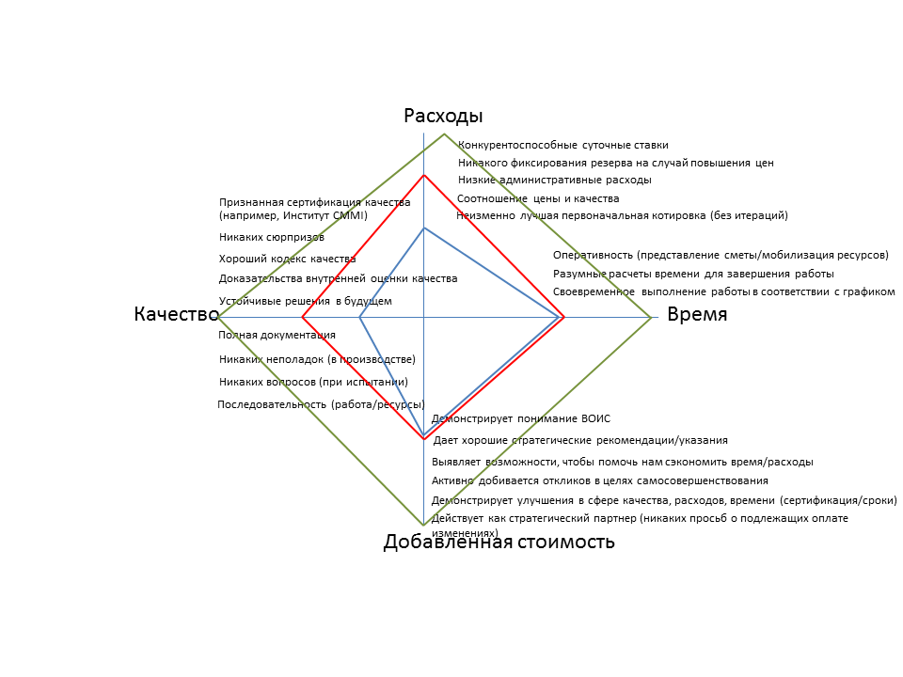
- Как видно из диаграммы выше, оба главных партнера по осуществлению проектов ПОР имеют свои сильные и слабые стороны. В течение отчетного периода оба партнера улучшили свои показатели эффективности по сравнению с предыдущим отчетным периодом. Это объясняется главным образом:
- включением в контракты ключевых показателей деятельности наряду с мерами по регулярной оценке и исправлению;
- обеспечением конкурентных торгов в отношении всей работы, включая даже более мелкие задания, которые могут поручаться напрямую в рамках существующих «зонтичных» соглашений;
- улучшением фильтрования, дабы гарантировать достижение приемлемого уровня качества, прежде чем переходить к следующему этапу проекта;
- включением в контракты санкций за низкие показатели эффективности.
- В рамках текущего непрерывного процесса совершенствования ВОИС будет и далее работать с главными партнерами по осуществлению проектов ПОР, чтобы сократить разрывы между нынешними показателями эффективности и идеальной деятельностью.

VI. средства коммуникации

- Департамент информационно-коммуникационных технологий (ДИКТ) находится в процессе осуществления проекта по внедрению механизма общеорганизационного управления контентом (ОУК). Согласно рекомендации 6, вынесенной по итогам проверки эффективности ПОР, проведенной в 2014 г. внешними аудиторами, ВОИС было предложено укрепить ее систему управления документацией, с тем чтобы проектная документация хранилась в одном месте. ВОИС согласилась с этим и предложила, чтобы ПОР стало одним из первых пользователей ОУК. Однако, поскольку ОУК разрабатывается поэтапно, вряд ли эта система будет полностью готова вовремя, чтобы пойти на пользу портфелю ПОР, который закроется в 2017 г. Поэтому портфель продолжает в максимальной степени использовать существующие инструменты обмена знаниями (Интранет, Wiki, папки совместного пользования и электронная почта) для распространения информации и для того, чтобы держать заинтересованные стороны в курсе дел в отношении эволюции проектов и портфеля в целом. Исходя из этого, ожидается, что рекомендация 6 внешних аудиторов будет закрыта.
- Бюро управления портфелем ПОР (EPMO) продолжает поддерживать контакты с персоналом на всех уровнях. Некоторые из крупных инициатив в 2015 г. включали мероприятие “What’s New @ WIPO” («Что нового в ВОИС») в ноябре, которое вызвало большой интерес со стороны персонала. Были также опубликованы и распространены летний и зимний выпуски бюллетеня «ERP Newsletter» за 2015 г., дабы персонал был в курсе новой продукции и новых услуг, предлагавшихся в рамках различных проектов.
- В рамках портфеля был также осуществлен ряд коммуникационных и учебных мероприятий для проекта «Обновление модуля PeopleSoft», а также для проекта «Наем сотрудников», причем оба этих проекта затрагивают широкую пользовательскую базу. Некоторые из этих видов деятельности включали занятия в свободном формате, учебные видеоматериалы, сообщения по электронной почте и предстоящий летний бюллетень 2016 г.
- Наконец, в 2015 г. было проведено обследование пользователей СУАИ с целью собрать мнения персонала относительно пригодности СУАИ. Результаты этого обследования выявили ряд потенциальных улучшений, и многие из них уже реализованы или находятся в процессе осуществления. Позднее в 2016 г. будет вновь проведено обследование для оценки того, помогли ли внесенные изменения улучшить пригодность СУАИ, а также для выявления дальнейших возможностей для улучшений.

VII. использование бюджетных средств в проектах пор

- Общая сметная стоимость осуществления проектов ПОР за пятилетний период составляет приблизительно 25 млн. швейцарских франков. Она включает в себя расходы на размещение программ на сервере, приобретение программного обеспечения, оплату персонала проектов, временное замещение пользователей, оплату услуг внешних партнеров по осуществлению проектов, обучение персонала и связь, а также прочие связанные с проектами расходы. По мере того, как новые системы внедряются и начинают функционировать, текущие расходы на сопровождение и обеспечение функционирования систем включаются в соответствующие предложения по Программе и бюджету. На сегодняшний день в результате разумного сочетания в использовании внешнего и внутреннего персонала проектов, в том числе недорогих офшорных ресурсов и контрактов с фиксированной ценой, при жестко ограниченном бюджете проектов удается своевременно приводить системы в функциональное состояние.
- Краткие сведения об использовании бюджетных средств на данный момент в разбивке по основным функциональным областям и элементам расходов, а также о предполагаемом использовании бюджетных средств к концу 2016 г. отражены в приведенных ниже таблицах.
Использование бюджетных средств в проектах ПОР (по основным функциональным областям)
(в шв. франках, по состоянию на 31 мая 2016 г.)

Основная функциональная область | Original Project Budget | Обновленный бюджет¹ | Фактические данные на указанную дату ² | Фактическое использование³ | Прогресс | Предполагаемые показатели использования бюджетных средств к концу 2016 г.⁴
Управление программами и изменениями | 3 830 200 | 4 187 968 | 2 722 200 | 65% | 73% | 3 328 648
Управление людскими ресурсами и их развитие | 8 945 755 | 8 351 724 | 4 951 345 | 59% | 68% | 6 390 958
Управление общеорганизационной деятельностью | 6 017 982 | 6 073 898 | 5 833 658 | 96% | 100% | 5 875 898
Управление отношениями с клиентами | 1 955 690 | 1 365 433 | 108 925 | 8% | 4% | 551 565
Усовершенствованные версии СУАИ | 4 591 840 | 3 981 440 | 3 221 615 | 81% | 73% | 3 447 940
Накопившийся резерв⁵ | - | 1 381 004 | - | - | - | -
Всего | 25 341 467 | 25 341 467 | 16 837 743 | 66% | 73% | 19 595 009

¹ Обновленный бюджет базируется на фактических расходах по состоянию на 31 мая 2016 г. и на смете бюджетных расходов на планируемые будущие проекты. Последний показатель включает непредвиденные затраты в размере 10 процентов в соответствии с первоначальными плановыми допущениями в документе WO/PBC/15/17.
² Фактические данные на указанную дату включают фактические расходы по состоянию на 31 мая 2016 г.
³ Фактическое использование отражает фактические расходы по состоянию на 31 мая 2016 г. в сравнении с обновленным бюджетом.
⁴ Предполагаемые показатели использования бюджетных средств к концу 2016 г. отражают фактические расходы по состоянию на 31 мая 2015 г. и предполагаемые расходы до конца 2016 г., исходя из нынешних прогнозов в отношении затрат.
⁵ Накопившийся резерв означает неиспользованные средства из резерва на непредвиденные расходы, планировавшегося для уже выполненных проектов. Общий объем использованного резерва будет известен только по завершении проекта.

Использование бюджетных средств в проектах ПОР (по статьям расходов)
(в шв. франках, по состоянию на 31 мая 2016 г.)

Статья расходов | Первоначальный бюджет по проекту | Обновленный бюджет¹ | Фактические данные на указанную дату² | Предполагаемые показатели использования бюджетных средств к концу 2016 г.³
Размещение прикладных программ на сервере | 1 383 360 | 390 243 | 191 182 | 234 566
Приобретение программного обеспечения | 3 989 738 | 2 652 050 | 2 312 062 | 2 527 112
Расходы на персонал проектов | 5 564 680 | 6 939 876 | 5 987 149 | 6 319 476
Возвратные ресурсы пользователей | 2 703 800 | 1 572 128 | 1 179 428 | 1 390 628
Оплата услуг внешних партнеров по осуществлению проектов | 9 896 109 | 10 594 701 | 6 480 414 | 8 108 602
Обучение персонала | 1 253 780 | 475 447 | 175 587 | 360 607
Связь и прочее | 550 000 | 1 336 017 | 511 921 | 654 017
Накопившийся резерв⁴ | - | 1 381 004 | - | -
Всего | 25 341 467 | 25 341 467 | 16 801 192 | 19 595 009

¹ Обновленный бюджет базируется на фактических расходах по состоянию на 31 мая 2016 г. и на смете бюджетных расходов на планируемые будущие проекты. Последний показатель включает непредвиденные затраты в размере 10 процентов в соответствии с первоначальными плановыми допущениями (в документе) WO/PBC/15/17.
² Фактические данные на указанную дату включают фактические расходы по состоянию на 31 мая 2016 г.
³ Предполагаемые показатели использования бюджетных средств к концу 2016 г. отражают фактические расходы по состоянию на 31 мая 2015 г. и предполагаемые расходы до конца 2016 г., исходя из нынешних прогнозов в отношении затрат.
⁴ Накопившийся резерв означает неиспользованные средства из уже выполненных проектов.

- В целом, портфельный бюджет по-прежнему исполняется согласно графику, и предполагается, что весь объем работ, относящихся к основным функциональным областям, будет реализован в пределах первоначального утвержденного бюджета.

- В отчете 2015 г. было высказано предположение о том, что окончательные расходы в области управления общеорганизационной деятельностью будут несколько (3,5 процента) выше первоначального бюджета, исчисленного в 2010 г. В течение отчетного периода эти дополнительные расходы тщательно регулировались и контролировались, и, согласно нынешним оценкам, окончательные расходы в этой области будут теперь меньше чем на 1 процент превышать первоначальную бюджетную смету.

- В настоящее время предполагается, что окончательные расходы в области управления программами и изменениями будут на 9 процентов превышать первоначальный бюджет, исчисленный в 2010 г. Это объясняется главным образом дополнительным управленческим потенциалом, необходимым для реализации и всестороннего учета найденных решений в деятельности Организации таким образом, чтобы обеспечить устойчивость и продолжающимися выгодами после закрытия портфеля.

- Обновленный бюджет в области управления людскими ресурсами и их развития (УЛРР) выше обновленного бюджета, о котором шла речь в отчете о ходе внедрения за 2015 г. Увеличение в течение отчетного периода объясняется двумя факторами. Во-первых, для завершения проекта набора персонала, который недавно начал функционировать, потребовалось на 10 месяцев больше, и, хотя расходы партнеров по осуществлению проекта были фиксированными, другие внутренние затраты, такие как проектные ресурсы, возвратные ресурсы и т.д., росли пропорционально увеличению времени. Следует отметить, что этот проект самым первым проектом ВОИС, осуществленным в «облачной» среде, и он потребовал значительного планирования и тщательной оценки рисков и смягчающих их факторов, связанных с новым подходом. Во-вторых, бюджетная смета, полученная от партнера по осуществления проекта рационального использования способностей, который сейчас находится на этапе планирования, выше первоначального бюджета, исчисленного в 2010 г. Вместе с тем, согласно прогнозам, проекты, относящиеся к области УЛРР, будут оставаться в пределах первоначального бюджета, исчисленного в 2010 г., вследствие экономии, достигнутой в рамках ранее осуществленных проектов.

- Расходы на оплату услуг внешних партнеров по осуществлению проектов в настоящее время оцениваются на 7 процентов выше первоначальной бюджетной сметы, рассчитанной в 2010 г. Это объясняется проектом рационального использования способностей, как это было указано в предыдущем пункте. Чтобы содействовать контролированию этого потенциального роста расходов, был начат процесс конкурсных торгов, который должен снизить прогнозируемые расходы до уровня, близкого к первоначальному бюджету, исчисленному в 2010 г. Следует отметить, что тендерный процесс занимает дополнительное незапланированное время, и это может оказать значительное воздействие на общий график выполнения работ.

- В 2015 г. сообщалось, что расходы на персонал проектов, как ожидается, будут выше первоначального бюджета, исчисленного в 2010 г. Это объяснялось прежде всего относительно более широким использованием опытного и квалифицированного временного персонала, нанятого ВОИС на основе конкурсов, вместо опоры на более дорогостоящих консультантов от партнеров по осуществлению проектов, включая накладные расходы коммерческой организации. В течение отчетного периода эти дополнительные расходы на персонал тщательно контролировались, и нынешняя смета ниже сметы 2015 г., хотя она все равно остаётся на 25 процентов выше первоначального бюджета, исчисленного в 2010 г.

- Другой категорией затрат, прогнозируемой на уровне выше первоначального бюджета, исчисленного в 2010 г., является связь и прочее. Это объясняется необходимость увеличить стабилизационный бюджет, включенный в эту категорию расходов, для обеспечения того, чтобы навыки, необходимые для поддержки новых технологий, были в достаточной степени внедрены в группу эксплуатационной поддержки. Необходимость обеспечения наличия достаточного стабилизационного бюджета была одним из уроков, извлеченных проектными группами из ранее завершенных проектов.

- Накопившийся резерв на непредвиденные расходы представляет собой первоначально выделенные для проектов средства, которые не были использованы для их завершения в силу многочисленных причин, включая экономию, достигнутую посредством переговоров о заключении контрактов, установления фиксированных цен и тщательного планирования ресурсов и управления ими. В течение всего срока реализации портфеля потребности Организации, естественно, изменялись и будут продолжать изменяться по мере возникновения новых деловых требований и приоритетов и отпадания других. Накопившийся резерв на непредвиденные расходы позволяет портфелю оставаться гибки и способным адаптироваться к непредвиденным или возникающим деловым требованиям, одновременно обеспечивая завершение работ в пределах первоначального утвержденного бюджета. По завершении реализации портфеля любой остаток накопившихся средств на непредвиденные расходы будет возвращен в резервы.

- В 2015 г. сообщалось о том, что ДУРЛ создал рабочую группу для проведения обзора политики и правил, касающихся режима гибкого графика работы. Также сообщалось о том, что рекомендации этой рабочей группы могут потребовать обновления существующей системы гибкого учета рабочего времени и что имеющийся резерв на непредвиденные расходы, возможно, будет рассмотрен на предмет финансирования этого проекта. На момент подготовки настоящего отчета рабочая группа еще не вынесла своих рекомендаций, и поэтому такой проект, если он потребуется, будет теперь подпадать под критерии, указанные в пункте 34 настоящего отчета.

- В целом, ожидается, что портфель проектов ПОР будет осуществлен в пределах первоначального утвержденного бюджета.

vIII. План реализации проектов портфеля

- План реализации проектов, первоначально представленный государствам-членам в 2010 г. в качестве пятилетнего проекта, столкнулся с рядом задержек и впоследствии был пересмотрен, о чем государства-члены информировались в ежегодных отчетах о ходе внедрения ПОР.
- В отчете за 2015 г. был представлен пересмотренный План портфеля СУАИ на будущее, в котором были показаны остающиеся проекты, подлежащие завершению в 2016 и 2017 гг. Поэтому Совет по осуществлению портфеля проектов СУАИ одобряет начало любого нового проекта, только если:
  - цели приведены в соответствие с целями, первоначально поставленными для портфеля;
  - он имеет достаточно сильное экономическое обоснование, основанное на детальном анализе расходов/выгод;
  - по своим масштабам реалистично ожидать его осуществления к середине 2017 г.;
  - имеются ресурсы для его осуществления параллельно с другими регулярными видами деятельности, существующими проектами ПОР и инициативами за пределами портфеля и без ущерба для всех них; и
  - портфель располагает достаточным бюджетом для финансирования проекта вплоть до его завершения.
- Диаграмма 3 дает общее представление об осуществляемых проектах (набор персонала, самообслуживание и база контактов показаны в цвете). Другие проекты, все еще ожидающие одобрения Советом по осуществлению портфеля проектов СУАИ на момент подготовки настоящего отчета, указаны серым цветом. «Пересмотр официальных поездок/мероприятий» указан белым цветом, поскольку этот проект не является частью портфеля, но он включен потому, что от его осуществления зависят два входящих в портфель проекта (интеграция OBT и преобразование DSS). ДИКТ также занимается осуществлением проектов в сферах сотрудничества и ОУК, которые не показаны на диаграмме, однако некоторые из входящих в портфель проектов зависят от выполнения определенных этапов таких проектов.

Диаграмма 3 – План портфеля СУАИ на будущее
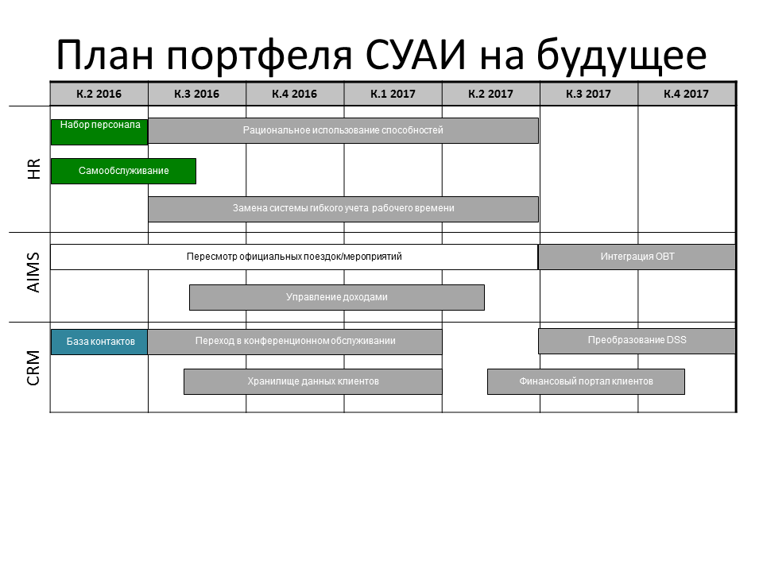

- Проекты, не входящие в портфель, тщательно отслеживаются, и, по мере возможности, стимулируется их завершение в наиболее сжатые сроки, поскольку это может создать возможности для осуществления зависящих от них проектов как части портфеля при том условии, что они отвечают критериям, указанным в пункте 34.

- Проекты, запланированные на 2016 и 2017 гг., будут завершены в пределах первоначально утвержденного бюджета. По мере завершения проектов будет постепенно отпадать необходимость во внутренних ресурсах проектов и в их отнесении к портфелю. Как только будут завершены все проекты, небольшая группа выполнит в течение второй половины 2017 г. официальные процедуры закрытия портфеля, такие как обеспечение того, чтобы были реализованы постпроектные выгоды, подготовлены заключительные отчеты, архивированы все необходимые документы, выверены и закрыты счета и т.д. Ресурсы для выполнения этих работ по закрытию портфеля включены в бюджет проекта ПОР.

IX. портфельные риски

- В рамках портфеля проектов ПОР продолжается комплексная работа по выявлению, контролю и регулированию рисков посредством принятия мер по их уменьшению. В приведенной ниже таблице отражены некоторые из основных рисков, выявленных в рамках портфеля проектов в целом.

Риск | Описание | Меры по уменьшению риска
Завершение сферы охвата портфеля в пределах пересмотренных временных рамок | Остающаяся сфера охвата портфеля все еще показывает большое число проектов, которые должны быть начаты и завершены в пределах относительно короткого периода времени. Способность Организации выполнить эту дополнительную работу и получить знания о технологиях вызывает обеспокоенность | Сроки осуществления портфеля продлены до середины 2017 г. Отказаться от проектов, которые не отвечают критериям для включения в портфель. Повторно использовать существующие технологии и возможности, чтобы свести к минимуму внедрение новых технологий и время, необходимое для приобретения соответствующих знаний.
Неспособность извлечь максимальную пользу из ПОР, пока портфель все еще существует | Проекты в рамках портфеля осуществляются успешно, однако вся польза от ПОР будет получена лишь за счет изменений в процессах, поведении и т.д., а этого нельзя достичь за счет проектов по внедрению технологии | Внедрить в Организации процесс постоянных улучшений в течение всего срока реализации портфеля для извлечения максимальной пользы в период действия портфеля и в будущем. Осуществить НПП, уделив главное внимание выгодам для содействия выявлению возможностей для максимального повышения эффективности.
Утрата ресурсов до завершения срока действия портфеля | По мере того как будет приближаться завершение портфеля, ресурсы начнут изыскивать другие возможности, и они могут уйти до того, как завершится их работа в рамках портфеля | Нанимать ресурсы по краткосрочным контрактам, например таким, как услуги по индивидуальным контрактам (УИК), которые основываются на полученных результатах.
Расползание границ проектов в силу возросших ожиданий | После успешного осуществления многих проектов развитость пользовательской базы все в большей степени приводит к просьбам о более сложных функциональных возможностях. Эти просьбы могут расширять границы остающихся проектов и портфеля за пределы того, что может быть осуществлено в пределах остающегося времени | Обеспечить, чтобы будущие проекты имели сильное экономическое обоснование, учитывающее масштабы, расходы, фактор времени и преимущества, и заниматься только теми проектами, которые могут быть оправданы. Обеспечить надежные процессы управления для существующих проектов, дабы их границы не расширялись без соответствующего анализа/одобрения.

X. Основные достижения по каждому из направлений

УПРАВЛЕНИЕ ЛЮДСКИМИ РЕСУРСАМИ (УЛР)

- В течение отчетного периода в Организации был внедрен новый механизм набора персонала «Taleo». Он предоставил в распоряжение ВОИС современное и эффективное решение для набора персонала, а также для привлечения людей, дабы они могли воспользоваться другими возможностями, такими как стипендии, стажировки и услуги по индивидуальным контрактам (УИК). В связи с внедрением этого нового инструмента ВОИС обновила страницы, посвященные карьере в публичной сфере, чтобы содействовать привлечению большего числа для кандидатов со всего мира.
- После завершения модернизации PeopleSoft HR, о чем более подробно говорится в пункте 53, возможности самообслуживания, внедренные в январе 2015 г., продолжают распространяться для охвата других операций. В течение 2016 г. проект самообслуживания будет продолжать обеспечивать дополнительные функциональные возможности.
- Расширены рамки интеграции между УЛР и другими системами за счет большего количества данных по УЛР, имеющихся в рамках ИАО, что помогает улучшить операционные таблицы УЛР. Кроме того, данные по УЛР включены в операционные таблицы по контролю качества данных в рамках ИАО, что помогает обеспечить, чтобы данные в исходных системах были точными, обновленными и последовательными по всем областям ПОР.
- В течение отчетного периода ДУЛР провел обзор системы управления судебными делами, запланированный на 2016 г. Обзор привел к выводу о том, что существующее решение является адекватным, и, следовательно, новый проект управления судебными делами был убран из сферы охвата портфеля.

- В таблице ниже перечислены полученные и ожидаемые положительные результаты.
Положительные результаты, полученные в 2014 г. | Положительные результаты, полученные в 2015 г. | Положительные результаты, полученные / ожидаемые в 2016 г. | Положительные результаты, ожидаемые в 2017 г.
Основной механизм УЛР /  начисления зарплаты  Поддерживаемые функциональные возможности:  Управление массивами данных  - интеграция между УЛР и УОД на предмет мониторинга;  УЛР  - новый интерфейс для ОПФПООН;  - новый инструмент для обработки требований о выплате пособий на образование;  - дополнительные отчеты и оповещения о проверке данных.  Расчет заработной платы  - стандартизованная система расчета заработной платы всех сотрудников, в том числе во внешних бюро.  Отчетность  - дополнительные возможности информационной панели по вопросам УЛР / аналитических инструментов. | Самообслуживание  Поддерживаемые функциональные возможности:  - онлайновый доступ сотрудников к основной личной информации и данных о заработной плате. | Набор персонала  Поддерживаемые функциональные возможности:  - подбор персонала через Интернет из числа кандидатов – как внутри организации, так и за ее пределами;  - подготовка и публикации объявлений о вакансиях и конкурсах на оказание услуг;  - оценка и отбор кандидатов;  - анализ мероприятий по набору персонала.  Самообслуживание  Поддерживаемые функциональные возможности:  - новые операции, связанные с подачей заявлений на отпуск или отсутствие и их одобрением;  - новые операции, позволяющие сотрудникам просить о конкретных пособиях;  - новый инструмент, позволяющий руководителям регулировать описания должностных функций. | Выполнение сотрудниками служебных обязанностей  Поддерживаемые функциональные возможности:  - контроль выполнения сотрудниками служебных обязанностей (за год);  - отслеживание решения индивидуальных задач;  - поддержка сложных методов оценки выполнения сотрудниками служебных обязанностей (оценки коллегами работы друг друга, метода 360 градусов и т.д.);  - учет показателей выполнения сотрудниками служебных обязанностей;  - мониторинг и анализ выполнения сотрудниками служебных обязанностей в рамках всей Организации.  Управление обучением  Поддерживаемые функциональные возможности:  - выявление областей для целей обучения (на основе служебных аттестаций);  - управление запланированными учебными мероприятиями;  - регистрация результатов обучения;  - Мониторинг и анализ потребностей в обучении персонала в рамках всей Организации.
Пользователи: ДУРЛ, Группа выплат, ОРПБ, Служба охраны и безопасности, Отдел служебных помещений и инфраструктуры, телефонный коммутатор  Технология: PeopleSoft | Пользователи: все сотрудники  Технология: PeopleSoft | Пользователи: ДУРЛ, ОЗП, все сотрудники, внутренние и внешние кандидаты (набор персонала) и все сотрудники (самообслуживание)  Технология: Taleo (набор персонала) и PeopleSoft (самообслуживание) | Пользователи: все сотрудники  Технология: PeopleSoft

УПРАВЛЕНИЕ, ОРИЕНТИРОВАННОЕ НА КОНКРЕТНЫЕ РЕЗУЛЬТАТЫ (С ИСПОЛЬЗОВАНИЕМ ИНСТРУМЕНТОВ УОД)
- Прикладная программа УОД способствует более действенной реализации и укреплению в ВОИС подхода к управлению, ориентированному на конкретные результаты (УКР), укреплению принципов работы, предполагающих последовательное планирование, мониторинг и управление ресурсами, ориентированные на конкретные результаты, а также позволяет руководителям программ разрабатывать планы работы на два года и на год и отлеживать их ежегодные планы работы в рамках единой и централизованной системы. Указанная система осуществляет полный аудиторский учет для целей Организации и увязывает всю деятельность с ожидаемыми результатами с учетом соответствующих людских и финансовых ресурсов.
- В течение отчетного периода направление УОД закрылось после успешной разработки ряда инструментов. В рамках процедуры закрытия текущее обслуживание и совершенствование этих инструментов перешло к Секции управления и административных прикладных программ (MAAS).
- Для обеспечения плавного перехода был выделен ряд ресурсов, финансируемых за счет портфеля, чтобы позволить MAAS обслуживать и продолжать совершенствовать УОД, как то:
  - новая прикладная программа планирования работы на год (ПРГ) в поддержку двухлетнего периода 2016-2017 гг.;
  - значительные усовершенствования в интеграции инструментов УОД, УФЗД УЛР, чтобы расширить обмен информацией и упростить некоторые из процессов, таких как процесс переноса штатных должностей из одного двухлетнего периода в следующий и предоставление бюджетных и фактических данных на уровне отдельных должностей.
- Положительные результаты, связанные с планированием работы на год (ПРГ), резюмируются ниже.
Положительные результаты, полученные в 2012 г. | Положительные результаты, полученные в 2013 г. | Положительные результаты, полученные в 2014 г. | Положительные результаты, полученные в 2015 г.
ПРГ 2012/13 г.  Поддерживаемые функциональные возможности:  - планирование и уточнение мероприятий в привязке к ожидаемым результатам;  - выделение и корректировка объема ресурсов, не связанных и связанных с персоналом, на уровне мероприятий по программам;  - анализ информации в связи с планом работы по нескольким составляющим, в частности, по результатам и подразделениям, ответственным за осуществление;  - подготовка отчетов непосредственно на основе базы данных Essbase (например, таблицы утвержденного штатного расписания, фактические данные в сравнении со сметой в планах работы и т.д.);  - способность готовить бюджетные сводки для загрузки в УФЗД;  - подготовка информации о фактических расходах в разбивке по мероприятиям УФЗД для представления руководителям в ежеквартальных отчетах. | ПРГ 2014/15 г.  Поддерживаемые функциональные возможности:  ПРГ на 2012/13 г. с дополнительной функциональной возможностью:  - планирование и отслеживание хода осуществления мероприятий по плану работы на 2014/15 г. в привязке к показателям работы и ожидаемым результатам;  - планирование штатного расписания;  - (пере)распределение должностей по программным мероприятиям;  - первый этап интеграции с программой УЛР и УФЗД на базе PeopleSoft;  - подготовка большого количества отчетов по линии УОД как для конечных пользователей, так и для центральных подразделений. | ПРГ 2014/15 г.  Поддерживаемые функциональные возможности:  Функциональные возможности ПРГ на 2014/15 г. с дополнительной корректировкой на основе отзывов пользователей;  - полная интеграция с программой УЛР и УФЗД:  - данные о фактических расходах поступают из системы УФЗД;  - бюджетные сводки направляются в систему УФЗД;  - сведения о новых программных мероприятиях направляются в систему УФЗД FSCM;  - данные по должностям поступают из кадровой программы на базе PeopleSoft.  Аутентификация пользователя при входе в корпоративный активный каталог  Подготовка расширенных отчетов как для конечных пользователей, так и для центральных подразделений. | ПРГ 2016/17 г.  Поддерживаемые функциональные возможности:  Функциональные возможности ПРГ на 2016/17 г. с дополнительной корректировкой на основе отзывов пользователей;  Улучшенная интеграция с программой УЛР и УФЗД;  Отслеживание фактических расходов персонала на уровне отдельных должностей.
Пользователи: центральные  подразделения (Бюджетная секция и Секция управления программами и оценки результативности)  Технология: Essbase с интерфейсом Excel | Пользователи: конечные пользователи  Технология: Essbase; планирование с помощью программы Hyperion | Пользователи: конечные пользователи  Технология Essbase; планирование с помощью программы Hyperion | Пользователи: конечные пользователи  Технология: Essbase; планирование с помощью программы Hyperion, ИАО

- В течение отчетного периода обновленный вариант прикладной программы планирования работы на двухлетний период был использован в связи с двухлетним периодом 2016-2017 гг. Это включало разработку многочисленных сценариев поддержки итогов работы КПБ. Основные положительные результаты для проекта с точки зрения планирования на двухлетний период представлены в приведенной ниже таблице.
Положительные результаты, полученные в 2012-2013 гг. | Положительные результаты, полученные в 2014-2015 гг.
Планирование на двухлетний период 2014-2015 гг.  Поддерживаемые функциональные возможности:  - планирование мероприятий высокого уровня в рамках двухлетней программы с учетом ожидаемых результатов и показателей работы;  - учет в бюджете ресурсов (связанных и не связанных с персоналом) для проведения мероприятий высокого уровня;  - оценка доли бюджетных средств, выделяемых на цели развития;  - оценка ориентированного на конкретные результаты бюджета и выделенных средств в разбивке по категориям расходов; и  - анализ аспектов планирования (ожидаемые результаты, категории расходов, Повестка дня в области развития, и т.д.) в разбивке по программам, секторам и/или подразделениям.  Пользователи: конечные пользователи  Технология: Essbase; планирование с помощью программы Hyperion | Планирование на двухлетний период 2016-2017 гг.  Поддерживаемые функциональные возможности:  Готово планирование работы на двухлетний период 2016-2017 гг. с дополнительной функциональной возможностью поддержки усовершенствования процесса распределения кадровых ресурсов для достижения ожидаемых результатов.  Пользователи: конечные пользователи  Технология: Essbase; планирование с помощью программы Hyperion

- В течение отчетного периода проект УОР был закрыт после успешного выполнения всех предусмотренных им задач, включая завершение обучения пользователей, предоставление основанных на УОР данных относительно мер контроля и мер по смягчению рисков в распоряжение ИАО и включение управления рисками в процессы планирования на двухлетний период и на год, тем самым собирая с помощью этого инструмента информацию о рисках из всей Организации.
- Ниже резюмируются положительные результаты в отношении управления общеорганизационными рисками.
Положительные результаты, полученные в 2014-2015 гг.
Управление общеорганизационными рисками

Поддерживаемые функциональные возможности:

- Эффективное с точки зрения затрат управление и отслеживание рисков
- Эффективные аудиторские проверки
- Раскрытие потенциала данных о рисках
- Возросшая целостность данных о рисках
- Более обоснованное планирование
- Обеспечена сертификация информационной безопасности ISO27001:2013
- Соответствие рекомендациям о создании надежной системы управления рисками
- Меры контроля увязаны с рисками с помощью инструмента
- Поддержка обеспечения бесперебойной работы и организационной жизнеспособности

Пользователи: ответственные за риск и за меры по смягчению рисков
Технология: Acuity STREAM

УСОВЕРШЕНСТВОВАННАЯ СИСТЕМА ОБЩЕОРГАНИЗАЦИОННОЙ ОТЧЕТНОСТИ И ИНФОРМАЦИОННО-АНАЛИТИЧЕСКОГО ОБЕСПЕЧЕНИЯ

- В течение отчетного периода проект ИАО был закрыт после успешного выполнения всех задач в рамках установленного объема работ, включая расширение потоков данных с целью охвата мер контроля и мер по смягчению рисков на основании УОР, что было упомянуто выше. В рамках процедуры закрытия текущее обслуживание и совершенствование ИАО было успешно передано MAAS, и в течение периода стабилизации ИАО из портфеля был выделен и профинансирован ряд ресурсов.
- В приведенной ниже таблице отражены положительные результаты информационно-аналитического обеспечения.
Положительные результаты, полученные в 2012-2013 гг. | Положительные результаты, полученные в 2014-2015 гг.
Поддерживаемые функциональные возможности:  - создана технологическая инфраструктура;  - налажены потоки данных из УФЗД;  - прикладные программы Oracle Business Intelligence для Финансового департамента и Департамента закупок;  - прототип специальных операционных таблиц для высшего руководства;  - обеспечена аутентификация пользователя при входе в корпоративный активный каталог.  Пользователи: отдельные основные пользователи  Технология: Oracle Business Intelligence | Поддерживаемые функциональные возможности:  - налажены потоки данных из УЛР, УОД, УОР (риски, меры контроля и меры по смягчению рисков) и отдельных систем, не относящихся к ПОР;  - специальные операционные таблицы для высшего руководства улучшены за счет дополнительной информации;  - прикладные программы Oracle Business Intelligence для ДУЛР;  - специальные операционные таблицы для ДУЛР, реализации программ, закупок и финансов.  Пользователи: расширенный круг партнеров  Технология: Oracle Business Intelligence

МОДЕРНИЗАЦИЯ СУЩЕСТВУЮЩИХ СИСТЕМ СУАИ

- В течение отчетного периода завершился обзор проекта по обновлению модуля PeopleSoft 9.2, начатого в конце 2014 г. в целях модернизации существующих систем УФЗД и УЛР. Хотя этот проект, включая и новую версию, является в первую очередь технологически обусловленным, он был нацелен на уменьшение количества используемых заказных адаптаций и нестандартных вариантов устранения ошибок. Проект достиг уменьшения числа заказных адаптаций на 20,7 процента (УФЗД) и 7,3 процента (УЛР) и нестандартных вариантов устранения ошибок на 20 процентов (УФЗД) и 10 процентов (УЛР).
- С учетом новой версии 9.2 модуля PeopleSoft ВОИС сейчас имеет возможность выборочно подходить к принятию новых версий, тем самым создавая возможности для применения будущих обновленных версий к отдельным частям прикладных программ УФЗД и УЛР и постепенно привнося новые функциональные возможности в деловые операции как часть регулярной деятельности MAAS по оказанию эксплуатационной поддержки.
- В отчете о ходе внедрения за 2015 г. было обращено внимание на финансируемый из регулярного бюджета и осуществляемый под руководством MAAS проект, не относящийся к портфелю, по замене существующей системы официальных поездок и мероприятий Metastorm. Первоначально это был технологически обусловленный проект, поскольку поддержка Metastorm должна была закончиться в ближайшем будущем. В течение отчетного периода провайдер услуг Metastorm увеличил период поддержки, и проект воспользовался этой возможностью для того, чтобы сделать паузу и дать время для обдумывания того, как можно оптимизировать процессы вместо того, чтобы просто воспроизводить существующий процесс в новой технологии. Кроме того, опираясь на оптимизированный процесс, проект рассмотрит выбор технологии, потенциально используя стандартную функциональную возможность по управлению мероприятиями, предлагаемую инструментом управления отношениями с клиентами, вместо того чтобы разрабатывать полностью индивидуальное решение в рамках PeopleSoft.
- Упомянутая выше задержка в отношении системы официальных поездок и мероприятий создает угрозу для входящих в портфель ПОР проектов, зависящих от этих возможностей, т.е. проектов интеграции инструмента онлайн-бронирования (OBT) и преобразования системы сектора развития (DSS). Эта ситуация находится под пристальным наблюдением, и зависящие проекты будут осуществляться только в том случае, если будут выполнены условия, упомянутые в пункте 34.
- Недавно был объявлен процесс конкурсных торгов с целью найти внешних экспертов для обеспечения того, чтобы ВОИС имела финансовую платежную систему, способную поддерживать рационализацию, стандартизацию и общее улучшение качества обслуживания клиентов. Результаты этой работы будут включать «дорожную карту», показывающую, как ВОИС может перейти от нынешнего к будущему состоянию посредством контролируемых этапов. Первоначальный этап (этапы) будет затем осуществлен в рамках проекта управления доходами как часть портфеля ПОР.

управление отношения с клиентами

- В течение отчетного периода проект базы контактов собрал и подтвердил требования и оценил ряд потенциальных решений с учетом этих требований. Microsoft Dynamics был назван инструментом, наиболее полно соответствующим потребностям при самых разумных затратах. Внедрение этого инструмента начнется сразу же после того, как будет заключено коммерческое соглашение.
- Внедрение Microsoft Dynamics открывает некоторые интересные функциональные возможности, которые могут пойти на пользу другим проектам. Например, этот инструмент содержит некоторые стандартные функциональные возможности по управлению мероприятиям, которые потенциально могут использоваться для удовлетворения относящихся к мероприятиям потребностей системы официальных поездок и мероприятий, о чем было сказано в пункте 55.
- Проект перехода в конференционном обслуживании, предусматривающий замену баз данных MDCS и IRCS, был представлен Совету по осуществлению портфеля проектов СУАИ и сейчас находится на этапе необходимого процесса одобрения, а в качестве целевой даты начала его осуществления установлен июнь 2016 г. Этот проект может также использовать функциональные возможности, предоставляемые инструментом УОК Microsoft Dynamics для мероприятий и контактов.
- Проект преобразования DSS в целях замены баз данных IP_TAD и IP_ROC был приостановлен, поскольку он зависит от проектов УОК и сотрудничества, которыми занимается ДИКТ, и от системы официальных поездок и мероприятий. Как только все эти предварительно необходимые проекты достигнут удовлетворительного прогресса и при условии выполнения критериев, указанных в пункте 34, можно будет приступить к реализации этого проекта.
- Проект «Хранилище базы клиентов» был приостановлен, поскольку внедрение Microsoft Dynamics открывает возможность для хранения данных о клиентах в этом инструменте, а не в рамках ИАО, как планировалось вначале. Как только инструмент Microsoft Dynamics будет в достаточной степени внедрен, будет проведена переоценка данного проекта и, случае необходимости, будет повторно установлена сфера его охвата, после чего может начаться его осуществление при условии, что он отвечает критериям, указанным в пункте 34.
- Предлагается следующий пункт решения.
- Комитет по программе и бюджету (КПБ) принял к сведению отчет о ходе внедрения всеобъемлющей комплексной системы планирования общеорганизационных ресурсов (ПОР) (документ WO/PBC/25/14).

[Конец документа]

